# Создание скриншотов

Рассмотрим графический редактор Paint, который часто используется для создания скриншотов. Скриншот (screenshot)-это снимок экрана, т.е. изображение полученное компьютером. Редактор Paint – это программа для создания и редактирования растровых рисунков. На рисунке представлен интерфейс редактора Paint.

На Рис.1 представлен Интерфейс редактора Paint

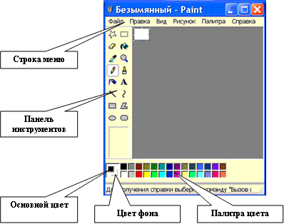

Рис.1

Для создания и редактирования рисунков в редакторе имеется строка меню, панель инструментов и палитра цвета. Для того чтобы воспользоваться каким-либо инструментом, необходимо щелкнуть на соответствующей пиктограмме, затем переместить указатель в рабочее поле. Редактор может работать с файлами расширения: bmp, dib, JPEG, GIF, TIFF, PNG.

Для установки цвета фона и цвета рисунка необходимо щелкнуть на пиктограмме основного цвета и цвета фона.

* чтобы задать основной цвет, щелкните цвет на палитре левой кнопкой мыши;
* чтобы задать цвет фона, щелкните цвет на палитре правой кнопкой мыши.

Для создания скриншотов необходимо открыть требуемый рисунок, затем на клавиатуре нажать клавишу Print Screen, в результате чего содержимое экрана вместе с рисунком будет сохранено в буфере обмена. При нажатии сочетания клавишей Alt+Prit Screen в буфере обмена будет сохранено текущее окно.

Далее необходимо запустить Paint, и в меню Правка выбрать команду Вставить, в окне Paint появится содержимое текущего окна (если нажимали клавиши Alt+Prit Screen) или всего экрана (если нажимали клавишу Print Screen).

Если требуется сохранить текущее окно, то надо сохранить этот рисунок Файл/Сохранить, в окне диалога указать имя, тип файла (bmp, dib, JPEG, GIF, TIFF, PNG) и выбрать диск и папку для хранения. Если требуется выбрать необходимый фрагмент экрана для сохранения, то для этого надо щелкнуть на пиктограмме "Выделение" на панели инструментов, при этом указатель мыши примет вид крестика.

Выделите интересующий вас элемент графики, и в меню правка выбираем «Вырезать», затем в меню Файл выбираем команду Создать, откроется окно диалога «Сохранить изменения в файле Безымянный», выбираем - Нет.

На Рис.2 представлено Окно диалога Paint.

Рис. 2

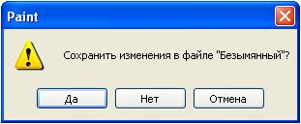

Затем необходимо выполнить Правка/Вставить, и в рабочем окне Paint появится выделенный фрагмент рисунка. После этого необходимо сохранить этот рисунок: Файл/Сохранить, в окне диалога указать имя, тип файла (bmp, dib, JPEG, GIF, TIFF, PNG) и выбрать диск и папку для хранения.

# Создание графических объектов в документе

Графический редактор Word, позволяет быстро строить несложные рисунки. Возможности, предоставляемые редактором рисунков, очень похожи на средства, имеющиеся в любом другом графическом редакторе. Для редактирования объектов и изменения их цветов, заливок, границ и других параметров, служит панель инструментов Рисование.

Процесс создания рисунков из графических объектов состоит из трех основных действий:

* Вставка рисованных объектов в документ;
* Рисование или выполнение определенных действий;
* Изменение рисованных объектов.

Средняя группа кнопок на панели инструментов Рисование предназначена для вставки разнообразных графических объектов:

* автофигуры;
* линии;
* стрелки;
* прямоугольник;
* овал;
* надпись;
* добавить объект WordArt.

На Рис.3 представлен фрагмент панели инструментов Рисование – «Автофигуры».

Рис. 3



Существует три основные категории графических объектов, создаваемых средствами WORD:

* Автофигуры – это стандартные графические объекты;
* Объект WordArt служит для создания фигурного текста;
* Объект Надпись служит для нестандартной вставки небольших текстов.

После вставки графических объектов в документ осуществляется процесс рисования. Для рисования или работы с графическими объектами предназначена группа кнопок: Рисование и Выбор объектов.

На Рис.4 представлен фрагмент панели инструментов Рисование – «Рисование»



Рис. 4

В процессе действий (группировать, порядок, перемещение, изменение размеров и угла поворота, привязка, расположение текста в объектах и т.д.) создается рисунок.

Основной принцип работы с графическими объектами тот же, что и при работе с текстом документа.

## Изменение цвета и типа графических объектов

Группа кнопок на панели инструментов Рисование предназначена для изменения цвета и узора заливки графических объектов, цвета и типа линий, цвета шрифта

На Рис.5 представлен фрагмент панели инструментов Рисование – «Группа кнопок для изменения цвета, эффекта тени и объема объектов»



Рис. 5

## Форматирование надписей, картинок и рисунков

Диалоговое окно формат. Диалоговое окно формат предполагает наиболее полные возможности для форматирования графических объектов.

Для того чтобы активизировать окно диалога Формат, необходимо выполнить следующие действия:

* выделить объект, щелкнув на нем. Чтобы выделить объект, располагающий позади текста, нужно сначала щелкнуть на кнопке Выбор объектов панели инструментов Рисование;
* выбрать из меню Формат команду Автофигура, Надпись, Рисунок, Объект WordArt. Название команды зависит от типа выделенного объекта. Откроется диалоговое окно Формат. Название окна будет соответствовать типу выделенного объекта.

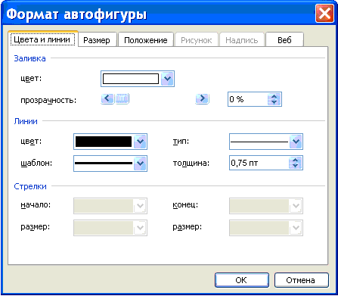

Рис.6

На Рис.6 представлено окно диалога «Формат Автофигуры»

На вкладках диалогового окна необходимо выбрать параметры форматирования:

1. Цвета и линии: выбор стиля обтекания и выбор цвета и способа заливки, цвета, типа и толщины линии.
2. Размер: изменение размера, масштаба и угла поворота.
3. Положение: выбор стиля обтекания и выравнивания по горизонтали.
4. Рисунок: только для рисунков – обрезка рисунков, выбор их цвета, яркости и контрастности.
5. Надпись: только для надписи – изменение полей между текстом и рамкой надписи.

**Графические форматы поддерживаемые Word**

|  |  |
| --- | --- |
| **Типы графических файлов** | **Расширение файла** |
| EnhancedMetafile | .EMF |
| GraphicsInterchangeFormat | .GIF |
| JointPhotographicExpertsGroup | .JPG |
| Portable Network Graphics | .PNG |
| Точечные рисунки MS Windows | .BMP, .RLE, .DIB |
| Метафайлы Microsoft Windows | .WMF |
| TaggedImageFileFormat | .TIF |
| EncapsulatedPostScript | .EPS |